ATELIER FONCIER FORESTIER DE LA CHARTE FORESTIERE LUBERON LURE

**Le 21/04/2022 – de 9h30 à 12h00 - Saint Michel l'Observatoire**

Intervenants : Parc naturel régional du Luberon, Communes forestières, SAFER

Objectif général : Elaborer une stratégie foncière forestière de territoire

Objectifs opérationnels : Définir des objectifs à long terme pour le foncier forestier • Identifier les actions prioritaires à mettre en œuvre sur le territoire

**ORDRE DU JOUR**

|  |  |
| --- | --- |
| **9h30 – 9h45** | **Accueil des participants** |
| **9h45 – 10h00** | **Introduction / tour de table** |
| **10h00 – 10h55** | **Quels objectifs sur le foncier forestier sur votre territoire ?** |
|  | Etat des lieux de la structure de la forêt privée et publique  La dynamique du marché foncier forestier et son potentiel pour votre territoire  Atelier sur vos enjeux et objectifs prioritaires pour le foncier forestier |
| **10h55 – 11h50** | **Quelles actions sur le foncier forestier ?** |
|  | Retour d’expériences du projet Bois + 05  Quels compétences et outils disponibles auprès des élus ?  Atelier sur vos actions prioritaires |
| **11h50 – 12h00** | **Conclusion** |

**LIEU DE LA RECONTRE**

**Salle du Conseil - *place du serre - 04870 Saint Michel l'Observatoire***

*Attention : salle à l’étage sans ascenseur*

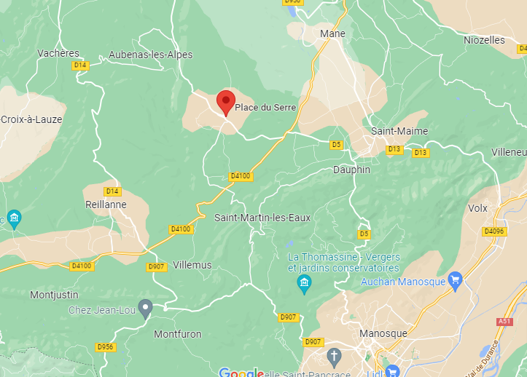

COORDONNEES SUR PLACE

En cas de problème de dernière minute (empêchement, retard…), merci de contacter : Maylis PORTE au 06 48 33 68 73

Projet financé avec le concours de l’Union européenne avec le   
Fonds Européen Agricole pour le Développement Rural »

